Translated from English to Ukrainian - www.onlinedoctranslator.com
ДОДАТОК 3
ЛОТ 2: Ігровий майданчик для дошкільної та молодшої шкільної вікової групи
Очікується, що Підрядник доставить та встановить ігрові майданчики для дошкільнят (віком 4-6 років) та дітей шкільного віку (7-13 років), забезпечуючи безпечний відпочинок під час гри на відкритому просторі відповідно до наданих технічних специфікацій в тендерній заявці.

- Дитячий майданчик
Район: | Мукачівський район
Місто/Село: | Мукачево
Адреса: | вул. Андрія Літуна 15/3
Розташування: | Мукачівський центр позашкільної освіти
Власник: | Комунальна власність
Опис: | Дитячий майданчик зі старими лавками.
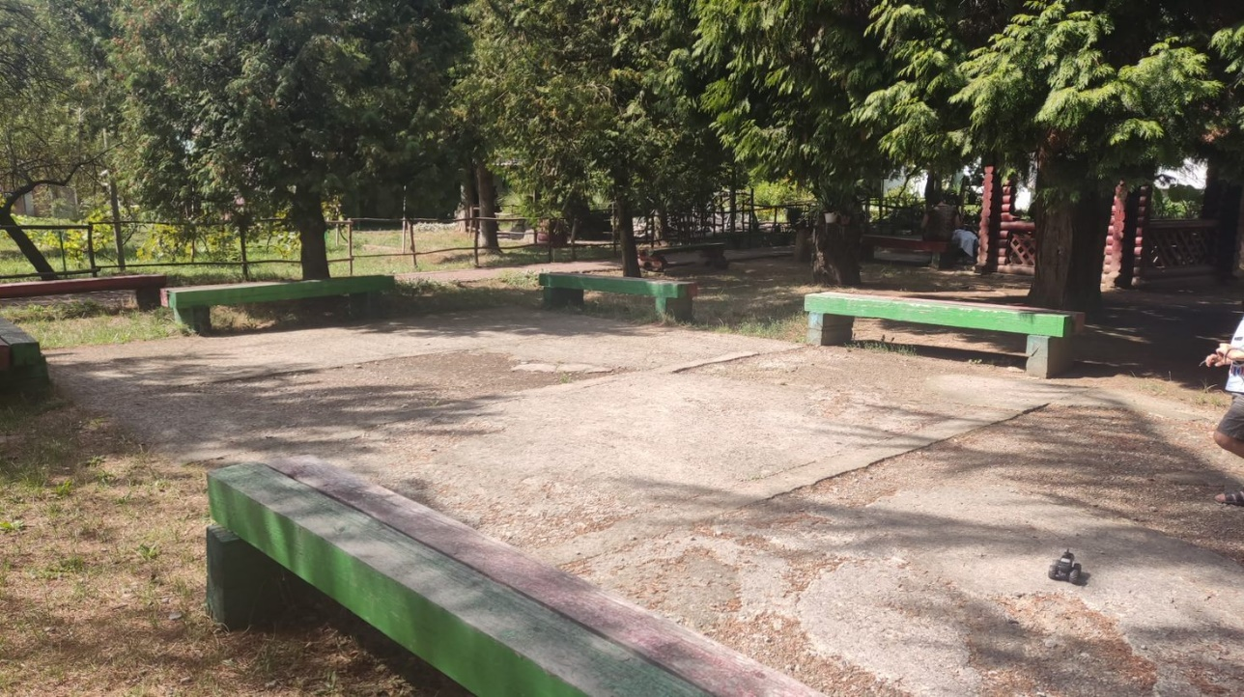

- Дитячий майданчик
Район: | Ужгородський район
Місто/Село: | с.Тур’ї Ремети
Адреса: | Т.Ремета,вул.Сільвая,27
Розташування: | Внутрішня частина двору школи
Власник: | Перебуває у комунальній власності селищної ради.
Опис: | Площадка з частково збереженим твердим покриттям

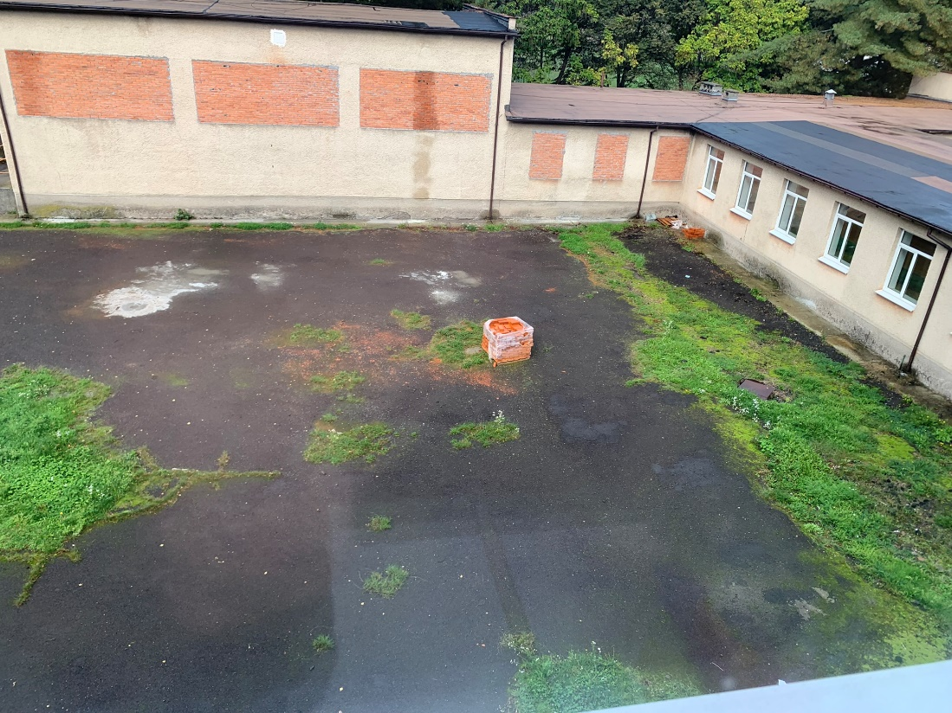

- Дитячий майданчик
Район: | Ужгородський район
Місто/Село: | Перечин
Адреса: | Перечин, вул. Ужанська, 9
Розташування: | Майданчик на территорії колишньої школи в центрі міста.
Власник: | Перебуває у комунальній власності міської ради.
Опис: | Ділянка з ґрунтовим покриттям та огорожею.
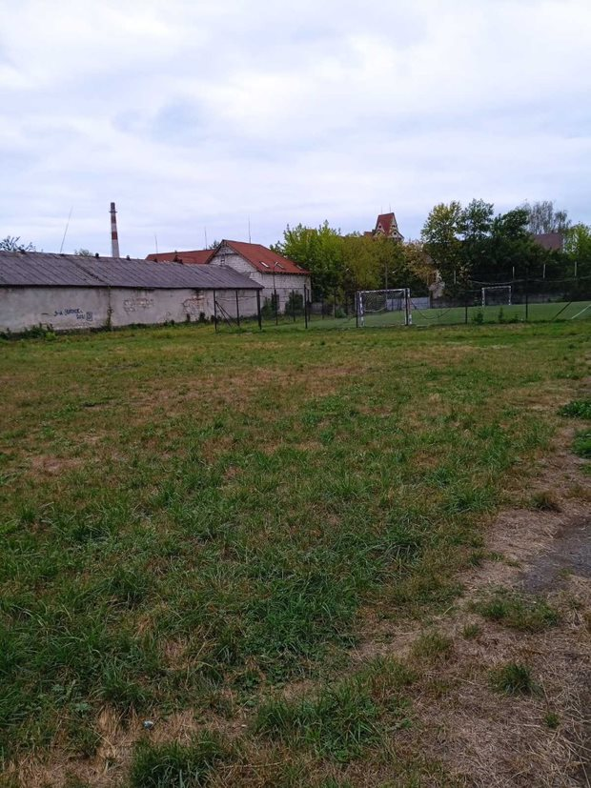

- Дитячий майданчик
Район: | Хустський
Місто/Село: | смт. Вишково
Адреса: | 90454, смт. Вишково, Центральна площа
Розташування: | Ділянка знаходиться на центральній площі села, навпроти ЗДО №1 «Веселка».
Власник: | Вишківська селищна рада
Опис: | В наявності старий дитячий майданчик (гойдалки)

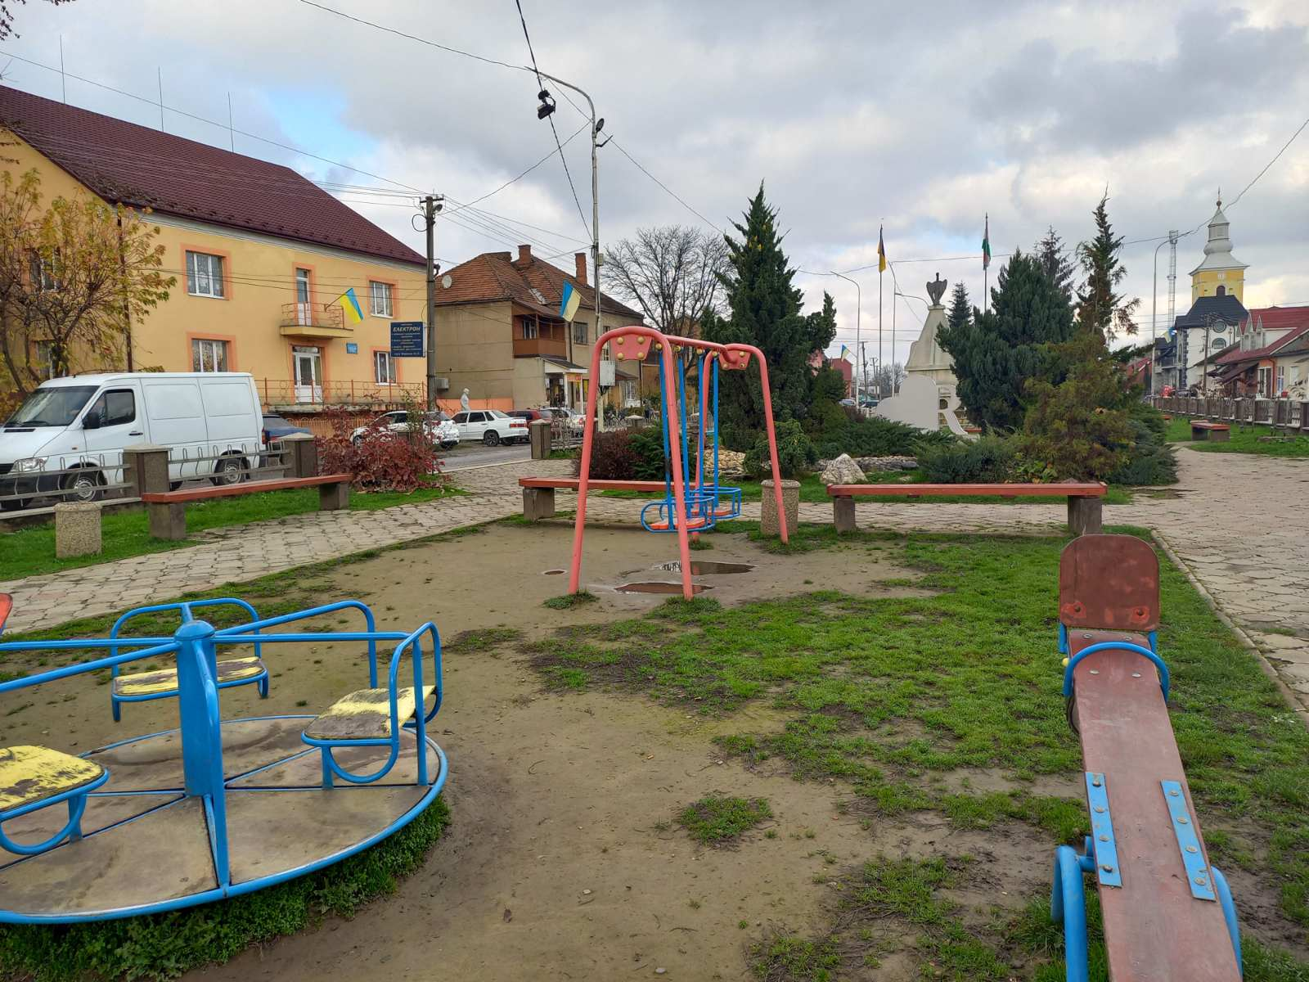

- Дитячий майданчик

Район: | Берегівський
Місто/Село: | с. Вилок
Адреса: | вул.Шевченка 38
Розташування: | На подвір'ї Вилоцького будинку культури
Власник: | Вилоцька рада
Опис: | Двір 5х35, центр відпочинку дітей та молоді, поруч футбольне поле.

